# OPIS PRZEDMIOTU ZAMÓWIENIA

# Dostawa wyposażenia dla oddziału stacjonarnego do pomieszczeń w budynku nr 7B Szpitala Klinicznego im. dr. J. Babińskiego SPZOZ w Krakowie

|  |  |
| --- | --- |
| ZAMAWIAJĄCY: | Szpital Kliniczny im. dr. Józefa Babińskiego SPZOZ w Krakowie,  30-393 Kraków, ul. dr. Józefa Babińskiego 29 |
| OPRACOWANIE: | Zespół ds. Inwestycji |
| DATA OPRACOWANIA: | Luty 2024 r |

|  |
| --- |
| CPV: 39 10 00 00-3 Meble  CPV: 39 11 00 00-6 Siedziska, krzesła i produkty z nimi związane, i ich części  CPV: 39 70 00 00-9 Sprzęt gospodarstwa domowego  CPV: 30 19 00 00-7 Różny sprzęt i artykuły biurowe  CPV: 45 42 11 51-7 Instalowanie kuchni na wymiar  CPV: 45 42 11 53-1 Instalowanie zabudowanych mebli |

Zawartość opracowania:

1. Część I - Ogólna specyfikacja techniczna

2. Część II – Szczegółowa specyfikacja techniczna

2.1. Meble

2.2. Meble metalowe

2.3. Krzesła, fotele i sofy

2.4. Sprzęt AGD

2.5. Wyposażenie dodatkowe

# CZĘŚĆ I - OGÓLNA SPECYFIKACJA TECHNICZNA

# 1. INFORMACJE OGÓLNE

## 1.1. Przedmiot i zakres robót

Przedmiotem zamówiona jest dostawa fabrycznie nowych mebli oraz wyposażenia wraz z wniesieniem, montażem i ustawieniem oraz podłączeniem (jeżeli wymaga) w pomieszczeniach budynku szpitalnego nr 7B, w zakresie:

* wykonanie i dostawa mebli np.: biurka, kontenery, komody, szafy, szafki, stoliki, wieszaki, meble kuchenne;
* dostawa mebli metalowych np.: szafki, ławki;
* dostawa, montaż oraz podłączenie (jeżeli wymaga) np.: krzeseł, foteli, sof, sprzętu AGD, wyposażenia innego.

## 1.2. Informacja o budynku

Budynek, w którym będzie realizowany przedmiot zamówienia posiada cztery kondygnacje, komunikowane trzema klatkami schodowymi. Wykonawca składając ofertę zobowiązany jest zaznajomić się z warunkami lokalnymi, w których będą prowadzone prace i uwzględnić je w kalkulacji ceny umownej.

Wyposażenie będące przedmiotem niniejszej dokumentacji wykorzystywane będzie przez Zamawiającego celem realizacji zadań statutowych tj. udzielania świadczeń medycznych; stanowić będzie wyposażenie całodobowego oddziału stacjonarnego.

## 1.3. Organizacja robót

* Podczas realizacji dostaw Wykonawca jest odpowiedzialny za ochronę mienia Zamawiającego.
* Dostawy powinny być tak prowadzone, aby obiekt i jego elementy były w dobrym stanie przez cały czas, do momentu zakończenia prac.
* W przypadku jakichkolwiek wątpliwości lub trudności technicznych, należy skonsultować problem z Zamawiającym przed wykonaniem elementu. Koszt naprawy, rozwiązania przyjętego błędnie w skutek braku konsultacji ponosi Wykonawca.
* Wykonawca jest zobowiązany do ochrony przed uszkodzeniami lub zniszczeniem własności prywatnej i publicznej. Jeżeli w związku z zaniedbaniem, niewłaściwym prowadzeniem dostaw oraz montażu nastąpi uszkodzenie lub zniszczenie własności prywatnej lub publicznej, to Wykonawca na swój koszt naprawi lub odtworzy uszkodzona własność, a jej stan po naprawie powinien być nie gorszy niż przed powstaniem uszkodzenia.
* W każdym przypadku, gdy dostawy i montaż zostały przerwane, Wykonawca zobowiązany jest do należytego zabezpieczenia placówki oraz dostaw już wykonanych.

# 2. WYMAGANIA OGÓLNE

Przedmiotem zamówiona jest dostawa fabrycznie nowych mebli oraz wyposażenia wraz z wniesieniem, montażem i ustawieniem oraz podłączeniem (jeżeli dotyczy) w pomieszczeniach znajdujących się w budynku szpitalnym nr 7B.

Wymiary przedmiotu zamówienia przytoczone przez Zamawiającego należy bezwzględnie sprawdzić przed rozpoczęciem realizacji, meble oraz wyposażenie dopasować do zinwentaryzowanych przez Wykonawcę pomieszczeń z uwzględnieniem wszystkich nierówności ścian, braku kątów prostych, wykończeń przypodłogowych, itp. Należy również uwzględnić wszelkie gniazda, podejścia przewodów oraz lokalizację puszek instalacyjnych zarówno energetycznych jak i teleinformatycznych.

Zamawiający opisując wyposażenie nie przeprowadził pełnej inwentaryzacji budynku, dlatego teżWykonawca powinien dokonać wizji pomieszczeń w celu potwierdzenia wymiarów mebli oraz wyposażenia i w przypadku różnic wymiarowych, wszelkie zmiany należy skonsultować z Zamawiającym w celu nowego dopasowania mebli oraz wyposażenia do pomieszczeń.

Do podanych w opisach parametrów i wymiarów stosuje się tolerancję odpowiednio +/- 10%.

Przedstawione zdjęcia są poglądowe i mają na celu pokazanie Wykonawcy, jakiego stylu wyposażenia oczekuje Zamawiający. W szczegółach realizacji zamówienia należy kierować się załączonymi opisami.

# 3. WYMAGANIA DOTYCZĄCE MATERIAŁÓW I WYROBÓW

Wszystkie użyte materiały do wykonania przedmiotu zamówienia muszą:

* być dopuszczone do obrotu na terytorium RP,
* posiadać wszelkie wymagane przez przepisy prawa świadectwa, certyfikaty, atesty, deklaracje zgodności,
* spełniać wszelkie wymagane przez przepisy prawa wymogi w zakresie norm bezpieczeństwa,
* spełniać wymogi w zakresie ergonomii, przepisów BHP obowiązujących na terenie Rzeczpospolitej Polskiej oraz zawartych w Rozporządzeniu Ministra Pracy i Polityki Socjalnej z dnia 1 grudnia 1998r. w sprawie bezpieczeństwa i higieny pracy na stanowiskach wyposażonych w monitory ekranowe,
* być dopuszczone do obrotu i używania w jednostkach ochrony zdrowia na terenie Rzeczpospolitej Polskiej zgodnie z polskim prawem oraz prawem UE.

Wykonawca przedstawi Zamawiającemu wzory płyt melaminowanych do wyboru Zamawiającego, ogólnie dostępnych na rynku polskim. Płyta melaminowana do wyboru przez Zamawiającego:

- minimum 10 kolorów z płyty jednobarwnej w kolorach pastelowych, beżowym, szarym i białym;

- minimum 10 kolorów z płyty imitującej drewno (z fakturą drewna) - w kolorach jasnych: np. buk, dąb, brzoza, sosna itp.

Wszystkie elementy metalowe malowane proszkowo na kolor RAL 9060 lub RAL 9006 lub RAL 7035 lub RAL 7040 (szary/aluminium) - do wyboru przez Zamawiającego. Wykonawca przedstawi Zamawiającemu kolory RAL do wyboru.

W meblach należy zamontować uchwyty o rozstawie ok. 16 cm w kolorze aluminiowym – kształt do uzgodnienia z Zamawiającym. Wykonawca przedstawi Zamawiającemu co najmniej 3 wzory uchwytów do wyboru.

# 4. WYMOGI DOTYCZĄCE SPRZĘTU

Wykonawca jest zobowiązany do używania jedynie takiego sprzętu, który nie spowoduje niekorzystnego wpływu, na jakość wykonywanych robót. Sprzęt ma być utrzymany w dobrym stanie i gotowości do pracy.

# 5. WYMAGANIA DOTYCZĄCE TRANSPORTU

Wykonawca zabezpieczy transportowany przedmiot zamówienia - meble oraz wyposażenie, we własnym zakresie i jest w pełni odpowiedziany za jakość przewozu. Wykonawca wniesie przedmioty dostawy na odpowiednie piętro, ustawi, zamontuje i ewentualnie podłączy (uruchomi - jeżeli przedmiot tego wymaga) oraz przekaże w stanie wyregulowanym (wypoziomowanym, dopasowanym), wyczyszczonym i gotowym do użytku.

# 6. KONTROLA, JAKOŚCI

* Kontrola, jakości polega na sprawdzeniu czy dostarczony przedmiot zamówienia jest zgodny z niniejszym dokumentem, czy posiada wymagane certyfikaty oraz czy montaż przebiegał zgodnie z instrukcją producenta.
* W trakcie realizacji dostawy do pomieszczeń Zamawiający ma prawo do zgłaszania uwag i zastrzeżeń w zakresie, jakości i kompletności dostarczanych mebli i wyposażenia.
* Wszystkie elementy nieprawidłowo zmontowane, zostaną ponownie zmontowane na koszt Wykonawcy.
* Elementy uszkodzone podczas montażu lub w wyniku nieprawidłowego montażu zostaną wymienione na koszt Wykonawcy.

# 7. WYMAGANIA DOTYCZĄCE WŁAŚCIWOŚCI WYKONYWANIA DOSTAW

* Wykonawca jest odpowiedzialny za prowadzenie dostaw zgodnie z umową lub wcześniejszymi ustaleniami z Zamawiającym.
* Wykonawca przed przystąpieniem do realizacji przedmiotu zamówienia wykona pomiar pomieszczeń dla ostatecznego potwierdzenia wymiarów mebli oraz wyposażenia.
* Po zakończonych pracach montażowych Wykonawca pozostawi pomieszczenia w stanie niepogorszonym
* Wszelkie materiały opakowaniowe (palety, kartony, folie, taśmy, styropian itp.) należy usunąć i wywieźć z terenu Zamawiającego. Koszt wywozu ponosi Wykonawca.

# 8. GWARANCJA

Wszystkie meble oraz wyposażenie powinno być wykonane w taki sposób i z takich materiałów, aby zapewniały długoletnią trwałość bez pogorszenia się ich wyglądu i estetyki

**Wykonawca udzieli Zamawiającemu minimum 24 miesięcznej gwarancji na dostarczony przedmiot zamówienia.** Gwarancja powinna obejmować zarówno cały produkt jaki i jego elementy min : trwałość okleiny i tapicerek, zamków, lakieru, elementów z tworzyw sztucznych, itp.

Zamieszczone w niniejszym dokumencie zdjęcia są zdjęciami „poglądowymi” tzn. odwołującymi się do wizualnego wyglądu wyposażenia (zdjęcie poglądowe może nie oddawać w całości wymagań Zamawiającego dotyczących parametrów technicznych, wówczas Wykonawca winien uwzględnić w wycenie wyposażenie spełniające wymagania techniczne Zamawiającego).

Pojawiające się w opisie parametry techniczne i jakościowe wyposażenia należy traktować jako określenie wymaganego minimalnego standardu i parametrów technicznych.

Wykonawca może zaproponować Zamawiającemu przedmiot zamówienia o lepszych parametrach technicznych.

Ostateczna kolorystyka mebli i wyposażenia oraz detale wykończenia zostaną określone z wybranym w postępowaniu Wykonawcą.

# CZĘŚĆ II – SZCZEGÓŁOWA SPECYFIKACJA ZAMÓWIENIA

# 2.1. MEBLE

Meble należy wykonać profesjonalnie, zgodnie ze sztuką stolarską, z zachowaniem wysokiej, jakości, estetyki i trwałości wykonania. Wszystkie użyte materiały do wykonania przedmiotu zamówienia muszą być dopuszczone do obrotu na terytorium RP, posiadać wszelkie wymagane przez przepisy prawa świadectwa, certyfikaty, atesty, deklaracje zgodności oraz spełniać wszelkie wymagane przez przepisy prawa wymogi w zakresie norm bezpieczeństwa.

Meble będą wykonane z płyty wiórowej w klasie higieniczności E1 dwustronnie pokrytej melaminą o podwyższonej trwałości i odporności na ścieranie posiadającej aktualne atesty higieniczne na płytę, obrzeże oraz kleje użyte do produkcji. Powierzchnia płyty antyrefleksyjna, bez porów przypominających strukturę drewna. Wymagany jest pionowy układ słojów z zachowaniem rysunku dekoru płyty laminowanej.

Wszelkie wzajemne połączenia płytowe muszą być wykonane za pomocą kołków drewnianych przy użyciu kleju i skręcone. Wszelkie otwory po złączach należy zaślepić zatyczkami z PCV w kolorze płyty. Wszystkie okleinowane krawędzie wykończone obrzeżem PCV/ABS gr. 2 mm.

Wszystkie meble ustawiane na podłodze, muszą być wyposażone w stopki regulacyjne w celu dokładnego ich wypoziomowania i z możliwością regulacji. Dolna krawędź stopki zabezpieczona nakładką z PCV, zapobiegająca rysowaniu podłogi.

Montowane zawiasy muszą posiadać gwarancję wytrzymałościową na 100 000 cykli otwierania i zamykania.

Wszystkie fronty szaf/szafek na systemowych zawiasach metalowych z regulacją w trzech płaszczyznach ze zintegrowanym systemem hamowania i samo-domykania. Wszystkie prowadnice szuflad na łożyskach kulkowych z pełnym wysuwem i systemem hamowania i dociągu

Jeżeli w dalszej części specyfikacji będą zastosowane inne rozwiązania dotyczące użytych materiałów oraz rozwiązań konstrukcyjnych mebli to należy się do nich stosować.

Ponadto Wykonawca powinien uwzględnić wszystkie wymagania Zamawiającego opisane w Części I niniejszej specyfikacji.

## 1. Biurko wolnostojące

Wykonanie:

- blat biurka - płyta trójwarstwowa meblowa obustronnie melaminowana w klasie higieniczności E1 o grubości 38 mm,

- podstawa biurka – płyta trójwarstwowa meblowa obustronnie melaminowana w klasie higieniczności E1 o grubości 18 mm,

- front usztywniający konstrukcję (blenda) – płyta trójwarstwowa meblowa obustronnie melaminowana w klasie higieniczności E1 o grubości 18 mm i wysokości 60cm,

- wszystkie płaszczyzny płyt zabezpieczone obrzeżem z tworzywa sztucznego o grubości 2 mm w kolorze płyty, krawędzie obrzeża zaokrąglone,

- biurko posiada: podblatową wysuwaną półkę na klawiaturę, organizer na kable zamontowany pod blatem biurka oraz przepust kablowy o średnicy fi 60 mm wykonany z tworzywa sztucznego w kolorze do wyboru przez Zamawiającego.

**BIURA O WYMIARACH:**

**Biurko typ 1A** – wymiar biurka 100 cm x 70 cm x wys. 74 cm

**Biurko typ 1B** - wymiar biurka 120 cm x 70 cm x wys. 74 cm

**Biurko typ 1C** - wymiar biurka 140 cm x 70 cm x wys. 74 cm

**Biurko typ 1D** - wymiar biurka 160 cm x 70 cm x wys. 74 cm

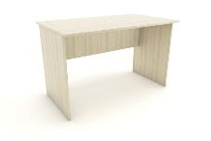 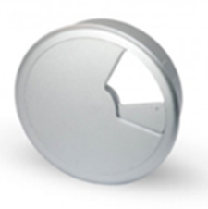

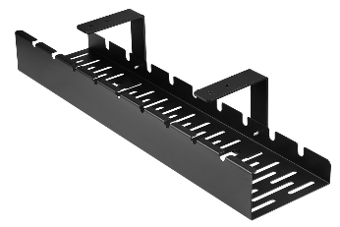 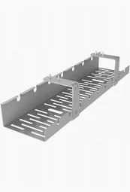

## 2. Kontener mobilny do biurka

Wymiary zewnętrzne: szer. 43 cm x gł. 58 cm x wys. 62 cm

Wykonanie:

- kontener mobilny wyposażony w kółka obrotowe, z czego dwa z możliwością blokady,

- wyposażony w minimum trzy szuflady, z czego jedna szuflada z systemowym piórnikiem; szuflady osadzone na prowadnicach łożyskowych z pełnym wysuwem,

- wykonany z płyty meblowej trójwarstwowej w klasie higieniczności E1 obustronnie melaminowanej o grubości 18 mm, korpus i tył oraz dna szuflad wykonane z płyty melaminowej o grubości 18 mm,

- elementy kontenera klejone i skręcane,

- wszystkie szuflady zamykane na zamek kluczem łamanym - dwa numerowane klucze o zmienności kombinacji 1:1000, z których jeden jest wykonany z „łamanym” uchwytem gwarantującym bezpieczeństwo użytkowania (uniemożliwia przypadkowe złamanie klucza umieszczonego w zamku),

-fronty szuflad wyposażone w chwyty stalowe w kolorze ALU (rodzaj uchwytu do uzgodnienia z Zamawiającym).

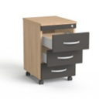

## 3. Komoda

Wykonanie:

- korpus i fronty z płyty meblowej trójwarstwowej w klasie higieniczności E1 obustronnie melaminowanej o grubości 18 mm,

- wszystkie krawędzie wykończone obrzeżem PCV o grubości 2 mm w kolorze płyty, krawędzie obrzeża zaokrąglone,

- wnętrze komody posiada nawiercenia do regulacji półek na całej wysokości,

- korpus szuflad wykonany z płyty melaminowanej grubości 18 mm oklejonej obrzeżem PVC w kolorze płyty, dno szuflady wykonane z płyty melaminowanej,

- szuflady na systemowych prowadnicach łożyskowych, przystosowane do obciążenia minimum 35 kg, z pełnym wysuwem, z cichym systemem samodomykania lub kryte pod dnem szuflady,

- półki płytowe, wykonane z płyty meblowej trójwarstwowej w klasie higieniczności E1 obustronnie melaminowanej o grubości 18 mm, półki wyposażone w podpórki typu „secura” zapobiegające przypadkowemu wysunięciu półki,

- elementy mebla klejone i skręcane,

- ściana tylna wpuszczana w nafrezowania w ścianach bocznych i wieńcach, wykonana z płyty meblowej trójwarstwowej w klasie higieniczności E1 obustronnie melaminowanej o grubości 18 mm, w kolorze korpusu komody,

- zawiasy puszkowe z cichym systemem samodomykania, o kącie otwarcia minimum 100 stopni, z regulacją w trzech płaszczyznach,

- podstawa komody - stelaż spawany stalowy malowany proszkowo, z plastikowymi regulatorami poziomu ok. 10 mm, profil 30 x 30 x 1,5 mm, spawy dokładnie wyszlifowane przed malowaniem, nóżki stelaża (ok. 10 cm),

- uchylne drzwi komody i fronty szuflad wyposażone w zamki jednopunktowe, każdy zamek w komplecie z dwoma kluczami łamanymi i możliwością zastosowania klucza matki tzw. "master-key",

- uchylne drzwi komody i fronty szuflad wyposażone w chwyty stalowe w kolorze ALU (rodzaj uchwytu do uzgodnienia z Zamawiającym).

**KOMODY O WYMIARACH:**

**Komoda typ 2A** – komoda wymiary zewnętrzne (wys. x szer. x gł.): 84 cm x 120 cm x 42 cm

Komoda od góry posiada 2 szuflady (wys. 20 cm), od dołu przestrzeń zamykana drzwiami pełnymi (2 drzwi), w środku jedna półka z możliwością zmiany wysokości jej położenia.

**Komoda typ 2B** – komoda wymiary zewnętrzne (wys. x szer. x gł.): 104 cm x 120 cm x 42 cm

Komoda od góry posiada 2 szuflady (wys. 20 cm), od dołu przestrzeń zamykana drzwiami pełnymi (2 drzwi), w środku dwie półki z możliwością zmiany wysokości ich położenia.

## 4. Szafa

Wykonanie:

- korpus i fronty z płyty meblowej trójwarstwowej w klasie higieniczności E1 obustronnie melaminowanej o grubości 18 mm,

- wszystkie krawędzie wykończone obrzeżem PCV o grubości 2 mm w kolorze płyty, krawędzie obrzeża zaokrąglone,

- wnętrze szafy posiada nawiercenia do regulacji półek na całej wysokości,

- półki płytowe, wykonane z płyty meblowej trójwarstwowej w klasie higieniczności E1 obustronnie melaminowanej o grubości 18 mm, półki wyposażone w podpórki typu „secura” zapobiegające przypadkowemu wysunięciu półki,

- elementy mebla klejone i skręcane,

- ściana tylna wpuszczana w nafrezowania w ścianach bocznych i wieńcach, wykonana z płyty meblowej trójwarstwowej w klasie higieniczności E1 obustronnie melaminowanej o grubości 18 mm, w kolorze korpusu szafy,

- zawiasy puszkowe z cichym systemem samodomykania, o kącie otwarcia minimum 100 stopni, z regulacją w trzech płaszczyznach,

- podstawa szafy - stelaż spawany stalowy malowany proszkowo, z plastikowymi regulatorami poziomu ok. 10 mm, profil 30 x 30 x 1,5 mm, spawy dokładnie wyszlifowane przed malowaniem, nóżki stelaża (ok. 10 cm),

- uchylne drzwi szafy wyposażone w zamki jednopunktowe, każdy zamek w komplecie z dwoma kluczami łamanymi i możliwością zastosowania klucza matki tzw. "master-key",

- uchylne drzwi szafy wyposażone w uchwyty stalowe w kolorze ALU (rodzaj uchwytu do uzgodnienia z Zamawiającym),

- szafa wyposażona w drążek na ubrania lub wieszak z wysuwem (jeżeli jest to typ szafy ubraniowo-biurowej).

**SZAFY O WYMIARACH:**

**Szafa ubraniowo-biurowa typ 4A** – wymiary zewnętrzne (wys. x szer. x gł.): 192 cm x 60 cm x 42 cm

Szafa w środku posiada dwie półki: od góry i na dole szafy. Poniżej półki górnej zamontowany drążek na ubrania. Przestrzeń zamknięta drzwiami pełnymi.

**Szafa ubraniowo-biurowa typ 4B** – wymiary zewnętrzne (wys. x szer. x gł.): 192 cm x 80 cm x 42 cm

Szafa w środku podzielona na dwie części w pionie w podziale na: 50 cm i 30 cm.

W części 50 cm: półka od góry na stałe, do półki zamontowany wieszak wysuwany do przodu na ubrania. Przestrzeń zamknięta drzwiami pełnymi.

W części 30 cm: w środku 4 półki, z których 2 są przestawne i 2 stałe. Przestrzeń zamknięta drzwiami pełnymi.

**Szafa ubraniowo-biurowa typ 4C** – wymiary zewnętrzne (wys. x szer. x gł.): 192 cm x 80 cm x 42 cm

Szafa w środku podzielona na dwie części w pionie w podziale na: 50 cm i 30 cm.

W części 50 cm: półka od góry na stałe, do półki zamontowany wieszak wysuwany do przodu na ubrania. Przestrzeń zamknięta drzwiami pełnymi.

W części 30 cm: w środku 4 półki, z których 2 są przestawne i 2 stałe. Przestrzeń zamknięta drzwiami pełnymi z zamontowanym lustrem ze szkła bezpiecznego.

**Szafa biurowa typ 4D** – wymiary zewnętrzne (wys. x szer. x gł.): 192 cm x 80 cm x 42 cm

Szafa w środku posiada 4 półki, z których 2 są przestawne i 2 stałe. Przestrzeń zamknięta drzwiami pełnymi (2 drzwi).

## 5. Szafa - biblioteczka

Wymiary zewnętrzne (wys. x szer. x gł.): 192 x 80 x 42 cm.

Szafa w poziomie podzielona na dwie części górną i dolną. W części górnej otwartej posiada dwie przestawne półki. W części dolnej (wys. ok. 84 cm) zamykanej drzwiami pełnymi (2 drzwi) posiada 1 półką przestawną.

Wykonanie szafy:

- korpus i fronty z płyty meblowej trójwarstwowej w klasie higieniczności E1 obustronnie melaminowanej o grubości 18 mm,

- wszystkie krawędzie wykończone obrzeżem PCV o grubości 2 mm w kolorze płyty, krawędzie obrzeża zaokrąglone,

- wnętrze szafy posiada nawiercenia do regulacji półek na całej wysokości,

- półki płytowe, wykonane z płyty meblowej trójwarstwowej w klasie higieniczności E1 obustronnie melaminowanej o grubości 18 mm, półki wyposażone w podpórki typu „secura” zapobiegające przypadkowemu wysunięciu półki,

- elementy mebla klejone i skręcane,

- ściana tylna wpuszczana w nafrezowania w ścianach bocznych i wieńcach, wykonana z płyty meblowej trójwarstwowej w klasie higieniczności E1 obustronnie melaminowanej o grubości 18 mm, w kolorze korpusu szafy,

- zawiasy puszkowe z cichym systemem samodomykania, o kącie otwarcia minimum 100 stopni, z regulacją w trzech płaszczyznach,

- podstawa szafy - stelaż spawany stalowy malowany proszkowo, z plastikowymi regulatorami poziomu ok. 10 mm, profil 30 x 30 x 1,5 mm, spawy dokładnie wyszlifowane przed malowaniem, nóżki stelaża (ok. 10 cm),

- uchylne drzwi szafy wyposażone w zamki jednopunktowe, każdy zamek w komplecie z dwoma kluczami łamanymi i możliwością zastosowania klucza matki tzw. "master-key",

- uchylne drzwi szafy wyposażone w chwyty stalowe w kolorze ALU (rodzaj uchwytu do uzgodnienia z Zamawiającym).

## 6. Zabudowa meblowa wnęk

Zabudowa wnęk wraz z opaskami wokół, w całej przestrzeni wnęki. Wykonanie:

- korpus i fronty z płyty meblowej trójwarstwowej w klasie higieniczności E1 obustronnie melaminowanej o grubości 18 mm,

- wszystkie krawędzie wykończone obrzeżem PCV o grubości 2 mm w kolorze płyty, krawędzie obrzeża zaokrąglone,

- wnętrze szafy posiada nawiercenia do regulacji półek na całej wysokości,

- półki płytowe, wykonane z płyty meblowej trójwarstwowej w klasie higieniczności E1 obustronnie melaminowanej o grubości 18 mm, półki wyposażone w podpórki typu „secura” zapobiegające przypadkowemu wysunięciu półki,

- elementy mebla klejone i skręcane,

- ściana tylna wykonana z płyty meblowej trójwarstwowej w klasie higieniczności E1 obustronnie melaminowanej o grubości 18 mm, w kolorze korpusu szafy,

- zawiasy puszkowe z cichym systemem samodomykania, o kącie otwarcia minimum 100 stopni, z regulacją w trzech płaszczyznach,

- uchylne drzwi szafy wyposażone w zamki jednopunktowe, każdy zamek w komplecie z dwoma kluczami łamanymi i możliwością zastosowania klucza matki tzw. "master-key",

- uchylne drzwi szafy wyposażone w uchwyty stalowe w kolorze ALU (rodzaj uchwytu do uzgodnienia z Zamawiającym).

**SZAFY WE WNĘKACH:**

**Szafa we wnęce typ 6A** – wymiar wnęki (wys. x szer. x gł.): 240 cm x 116 cm x 32 cm

Szafa w środku posiada półki z możliwością ich przestawienia. Przestrzeń zamykana drzwiami pełnymi (2 drzwi).

**Szafa we wnęce typ 6B** – wymiar wnęki (wys. x szer. x gł.): 240 cm x 102 cm x 32 cm

Szafa w środku posiada półki z możliwością ich przestawienia. Przestrzeń zamykana drzwiami pełnymi (2 drzwi).

**Szafa we wnęce typ 6C** – wymiar wnęki (wys. x szer. x gł.): 240 cm x 80 cm x 32 cm

Szafa w środku posiada półki z możliwością ich przestawienia. Przestrzeń zamykana drzwiami pełnymi (2 drzwi).

**Szafa we wnęce typ 6D** – wymiar wnęki (wys. x szer. x gł.): 210 cm x 96 cm x 50 cm

Szafa w środku posiada półki na buty zamontowane w lekkim pochyleniu, z możliwością ich przestawienia. Przestrzeń zamykana drzwiami pełnymi (2 drzwi).

## 7. Półka wisząca

Wymiary zewnętrzne (wys. x szer. x gł.): 35 cm x 120 cm x 35 cm

Półka w środku pionowo podzielona na dwie części. Wykonanie:

- korpus i przegroda wewnętrzna z płyty meblowej trójwarstwowej w klasie higieniczności E1 obustronnie melaminowanej o grubości 18 mm, kolory do uzgodnienia z Zamawiającym,

- wszystkie krawędzie wykończone obrzeżem PCV o grubości 2 mm w kolorze płyty, krawędzie obrzeża zaokrąglone,

- elementy mebla klejone i skręcane,

- ściana tylna wpuszczana w nafrezowania w ścianach bocznych i wieńcach, wykonana z płyty meblowej trójwarstwowej w klasie higieniczności E1 obustronnie melaminowanej o grubości 18 mm, w kolorze korpusu lub w innym kolorze uzgodnionym z Zamawiającym,

- półka montowana do ściany.

## 8. Zabudowa meblowa kuchenna

Zabudowa meblowa jako szafki dolne i górne, długości ok. 260 cm:

Szafki dolne (o wysokości z blatem 85 cm):

- szer. 60 cm, pod umywalkę, szafka podzielona na dwie szuflady, fronty wysuwane

- szer. 60 cm, pod zlewozmywak jednokomorowy, szafka podzielona na dwie szuflady, fronty wysuwane

- szer. 40 cm, szafka podzielona na dwie szuflady, fronty wysuwane

- szer. 60 cm, z zabudowanym piekarnikiem i płytą ceramiczną elektryczną

- szer. 40 cm, szafka podzielona na dwie szuflady, fronty wysuwane

Szafki górne (o wysokości 72 cm i głębokości 38 cm):

- 2 x szer. 60 cm, w środku dwie półki przestawne, fronty otwierane

- szer. 40 cm, w środku dwie półki przestawne, front otwierany

- szer. 60 cm, z zabudowanym okapem podszafkowym nad płytą ceramiczną indukcyjną i szafką nad okapem, front otwierany

- szer. 40 cm, w środku dwie półki przestawne, front otwierany

Wykonanie:

- korpus i fronty z płyty meblowej trójwarstwowej w klasie higieniczności E1 obustronnie melaminowanej o grubości 18 mm,

- wszystkie krawędzie wykończone obrzeżem PCV o grubości 2 mm w kolorze płyty, krawędzie obrzeża zaokrąglone,

- ściany tylne szafek wykonane z płyty HDF o grubości 3 mm jednostronnie lakierowanej na kolor biały,

- wnętrze szafek posiada nawiercenia do regulacji półek na całej wysokości,

- półki płytowe, wykonane z płyty meblowej trójwarstwowej w klasie higieniczności E1 obustronnie melaminowanej o grubości 18 mm, półki na podpórkach krytych – z zabezpieczeniem wypadania,

- elementy szafek skręcane i klejone,

- szafki górne zamykane frontami uchylnymi mocowanymi na systemowych zawiasach metalowych z regulacją w trzech płaszczyznach ze zintegrowanym systemem hamowania i cichym systemem samodomykania,

- szafki dolne (szuflady) zamykane frontami wysuwanymi ze zintegrowanym systemem hamowania i cichym systemem samodomykania,

- korpusy szuflad systemowe metalowe, prowadnice szuflad na systemowych łożyskach z pełnym wysuwem, systemem hamowania i dociągu,

- wieniec górny szafek dolnych przystosowany do zamocowania blatu kuchennego,

- szafki górne przystosowane do zawieszania na ścianie z wykorzystaniem zaczepów i listew montażowych,

- na szafkach dolnych na całej długości blat w technologii postformingowej o grubości 38 mm wykonany z płyty wiórowej i odpornego na zarysowania laminatu HPL; łączenie laminatu z blatem zabezpieczone powłoką silikonową, front blatu zakończony fabrycznym zaobleniem bez widocznych łączeń; tylna krawędź blatu fabrycznie oklejona obrzeżem (ewentualne łączenie blatów w sposób niewidoczny zabezpieczony przed zalewaniem i uszkodzeniem); boczne krawędzie blatów zabezpieczone doklejką tworzywową,

- fronty uchylne wyposażone w chwyty stalowe w kolorze ALU (rodzaj uchwytu do uzgodnienia z zamawiającym),

- szafki dolne na nóżkach tworzywowych umożliwiających regulacje i poziomowanie, wysokość minimum 10 cm, cokolik szafek dolnych zakończony uszczelką i demontowalny na klipsach.

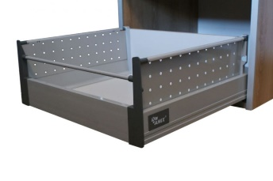

Wymiary zabudowy meblowej i jej ostateczny układ należy zweryfikować i dopasować do miejsca montażu po jego wcześniejszych oględzinach i dokonaniu pomiarów oraz dopasować do wyposażenia dedykowanego do tej zabudowy i danego pomieszczenia.

Szafki górne wieszane z uzyskaniem 60 cm przestrzeni między dolną płaszczyzną szafek a górną powierzchnią blatu roboczego

W wycenie należy uwzględnić montaż:

- umywalki z baterią i syfonem,

- zlewozmywaka jednokomorowego z baterią i syfonem,

- piekarnika elektrycznego w zabudowie (piekarnik dostarczy Zamawiający),

- płyty ceramicznej elektrycznej w zabudowie,

- okapu podszafkowego w zabudowie

## 9. Szafka meblowa kuchenna

Szafka wisząca górna o szerokości 100 cm, wysokości 72 cm i głębokości 38 cm. W środku szafka posiada dwie półki przestawne, fronty otwierane.

Wykonanie:

- korpus i fronty z płyty meblowej trójwarstwowej w klasie higieniczności E1 obustronnie melaminowanej o grubości 18 mm,

- wszystkie krawędzie wykończone obrzeżem PCV o grubości 2 mm w kolorze płyty, krawędzie obrzeża zaokrąglone,

- ściany tylne szafek wykonane z płyty HDF o grubości 3 mm jednostronnie lakierowanej na kolor biały,

- wnętrze szafek posiada nawiercenia do regulacji półek na całej wysokości,

- półki płytowe, wykonane z płyty meblowej trójwarstwowej w klasie higieniczności E1 obustronnie melaminowanej o grubości 18 mm, półki na podpórkach krytych – z zabezpieczeniem wypadania,

- elementy szafek skręcane i klejone,

- szafki górne zamykane frontami uchylnymi mocowanymi na systemowych zawiasach metalowych z regulacją w trzech płaszczyznach ze zintegrowanym systemem hamowania i cichym systemem samodomykania,

- szafki górne przystosowane do zawieszania na ścianie z wykorzystaniem zaczepów i listew montażowych,

- fronty uchylne wyposażone w chwyty stalowe w kolorze ALU (rodzaj uchwytu do uzgodnienia z zamawiającym),

Szafka planowana do powieszenia nad szafką stalową ze zlewem 2-komorowym z uzyskaniem 60 cm przestrzeni między dolną płaszczyzną szafki a górną powierzchnią blatu roboczego.

## 10. Stół

Wykonanie:

- blat wykonany z trójwarstwowej płyty meblowej obustronnie melaminowanej w klasie higieniczności E1 o grubości 25 mm, płaszczyzny zabezpieczone obrzeżem z tworzywa sztucznego o grubości 2 mm w kolorze płyty, krawędzie obrzeża zaokrąglone,

- stelaż metalowy skręcany, malowany proszkowo,

- przekrój belek: 5 x 2,5 cm,

- noga metalowa o przekroju: 5 x 5 cm; element wewnętrzny: 4 x 4 cm,

- grubości ścianek: belki: 1,3 – 1,5 mm, nogi: 1,8 – 2.0 mm,

- regulacja skokowa wysokości co 3,5 - 4,5 cm, w zakresie 68 - 83 cm,

- nogi zakończone tworzywową stopką poziomującą,

- nogi mocowane do ramy poprzez zainstalowane w niej odlewy; montaż nogi do ramy odbywa się za pomocą jednej śruby i zastrzału wykonanego ze stalowego ceownika,

- kolor blatu – do uzgodnienia z Zamawiającym.

**STOŁY O WYMIARACH:**

**Stół typ 10A** – wymiar (wys. x szer. x gł.): 74 cm x 70 cm x 70 cm

**Stół typ 10B** – wymiar (wys. x szer. x gł.): 74 cm x 80 cm x 60 cm

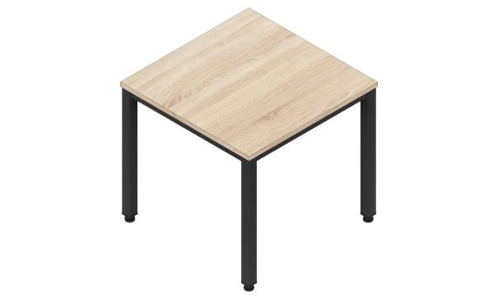 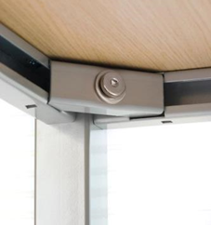 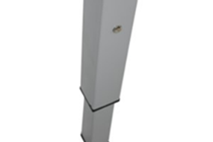

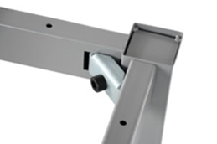 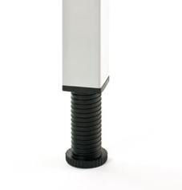

## 11. Stolik okrągły

Stolik okrągły na metalowej podstawie talerzowej.

Blat stolika wykonany z trójwarstwowej płyty meblowej obustronnie melaminowanej w klasie higieniczności E1 o grubości 25 mm, płaszczyzny zabezpieczone obrzeżem z tworzywa sztucznego o grubości 2 mm w kolorze płyty, krawędzie obrzeża zaokrąglone.

Blat o średnicy 60 cm.

Stelaż metalowy malowany proszkowo, o średnicy podstawy 46 cm.

Wysokość stolika 60 cm.



## 12. Wieszak ścienny z lustrem

Wymiar: szer. 60 cm x wys. 140 cm

Wieszak wykonany z trójwarstwowej płyty meblowej obustronnie melaminowanej w klasie higieniczności E1 o grubości 25 mm, płaszczyzny zabezpieczone obrzeżem z tworzywa sztucznego o grubości 2 mm w kolorze płyty, krawędzie obrzeża zaokrąglone. Wieszak lustrem i pięcioma potrójnymi haczykami na ubrania.

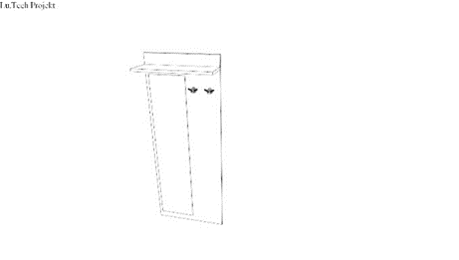 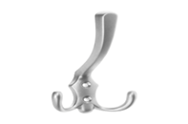

# 2.2. MEBLE METALOWE

## 1. Szafa metalowa ubraniowa

Szafa ubraniowa wykonana z blachy o grubości minimum 0,5 mm. Szafa składa się z dwóch oddzielnie zamykanych przestrzeni gdzie każda z nich jest wyposażona w półkę, przegrodę wewnętrzną, drążek ubraniowy z dwoma haczykami na ubrania, lusterko, samoprzylepny szyldzik, dodatkowy haczyk ubraniowy na drzwiach. Drzwi skrzydłowe z otworami wentylacyjnymi zwiększającymi cyrkulację powietrza oraz zamkiem jednopunktowym w systemie klucza generalnego Master KEY.

Wymiar: szer. 79-81 cm; gł. 49-52 cm; wys. 180-190 cm

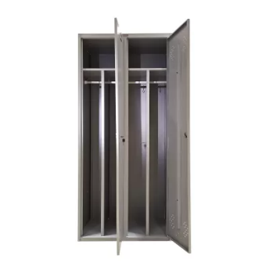 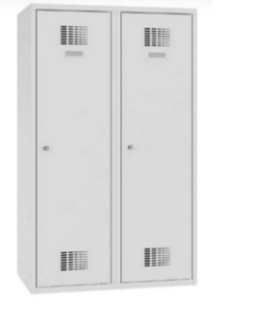

## 2. Ławka

Konstrukcja ławki jest spawana z profili stalowych minimum 25x25 mm. Siedzisko wykonane z czterech szerokich listew z litego drewna. Listwy lakierowane bezbarwnym lakierem. Pod siedziskiem znajduje się poprzeczka, która usztywnia ramę i zapobiega wyginaniu się listew. Nogi ławki wyposażone w regulowane stopki, które ułatwiają poziomowanie oraz dają stabilność na nierównej podłodze.

Wymiar: szer. 98-102cm; gł. 35-40cm; wys. 40-42cm

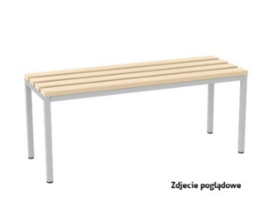

## 3. Szafka metalowa na klucze

Wymiar (+/- 10%): 55 cm x 38 cm x 8 cm

Szafka metalowa na klucze, 100 haczyków. Blacha stalowa lakierowana – kolor do uzgodnienia z Zamawiającym. Ruchome szyny. Szafka zamykana na zamek z 2 kluczami.

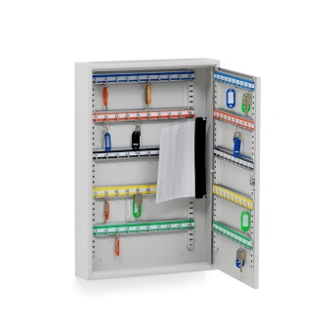 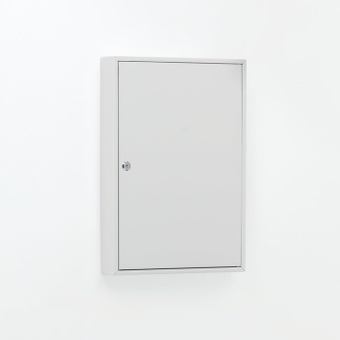

# 2.3. KRZESŁA, FOTELE I SOFY

Zamawiający wymaga, aby Wykonawca przed przystąpieniem do wykonania przedmiotu zamówienia dostarczył do akceptacji wzorniki z minimum 8 kolorami tapicerek typu eko-skóra oraz wybarwień elementów drewnianych i sklejki - do wyboru przez Zamawiającego. Tapicerka przypominająca skórę naturalną z delikatnie widoczną fakturą odpowiadającą naturalnej strukturze. Materiał składa się w 100% z Poliestru pokrytego warstwą PCV o gramaturze 460 g/m2. Ścieralność tkaniny: minimum 200 000 cykli Martindale’a. Kolor eko-skóry do uzgodnienia z Zamawiającym.

## 1. Krzesło z podłokietnikami

Krzesło na ramie metalowej z czterema nogami ze zintegrowanymi podłokietnikami, nakładki podłokietników drewniane, kubełek krzesła wykonany z wielo warstwowej sklejki bukowej grubości ok. 10-11 mm, tapicerowany w całości. Metalowy stelaż krzesła w kolorze alu (jasnoszary, matowy) lub chrom (błyszczący) – do wyboru przez Zamawiającego. Nogi zabezpieczone stopkami z tworzywa sztucznego, nie rysującego podłogi. Możliwość sztaplowania krzeseł.

Wymiar (+/- 10%): szer. 60cm; gł. 55cm; wys. 88cm

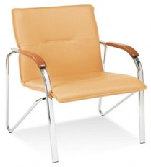 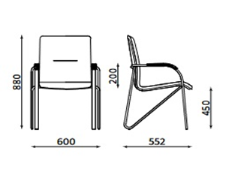

## 2. Krzesło bez podłokietników

Krzesło wykonane z grubego, mocnego profilu płasko - owalnego przekroju. Wzmocnienie stelaża wykonane z rury. Siedzisko oraz oparcie z miękką poduszką obszytą eko-skórą. Metalowy stelaż krzesła w kolorze alu (jasnoszary, matowy) lub chrom (błyszczący) – do wyboru przez Zamawiającego. Nogi zabezpieczone stopkami z tworzywa sztucznego, nie rysującego podłogi. Możliwość sztaplowania krzeseł.

Wymiary: całkowita wys.: 80 – 85 cm; wys. siedziska: 45 - 50 cm

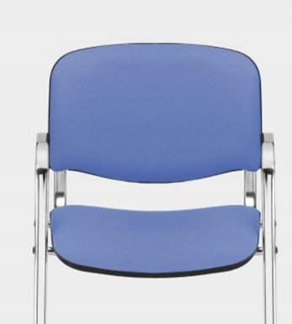 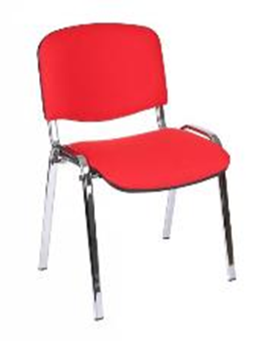

## 3. Krzesło sklejkowe

Krzesło na stelażu metalowym. Nogi stelaża w formie dwóch płotków połączonych ze sobą równolegle. Nie dopuszcza się stelaża z połączonymi nogami krzyżowo. Siedzisko i oparcie tworzą jedną całość jako kubełek wykonany z giętej sklejki bukowej. Stelaż krzesła wykonany z rurki stalowej o przekroju minimum 20 mm. Końcówki rurek zakończone stopkami z tworzywa sztucznego, nie rysującego podłogi. Metalowy stelaż krzesła w kolorze alu (jasnoszary, matowy) lub chrom (błyszczący) – do wyboru przez Zamawiającego. Możliwość sztaplowania krzeseł oraz łączenia w rzędy. Kolor sklejki do uzgodnienia z Zamawiającym.

Wymiar (+/- 10%): rozstaw nóg przednich 39,5 cm; szer. siedziska 40,5 cm; gł. siedziska 39 cm

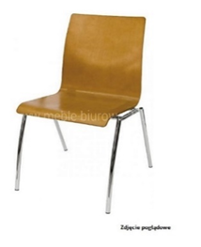 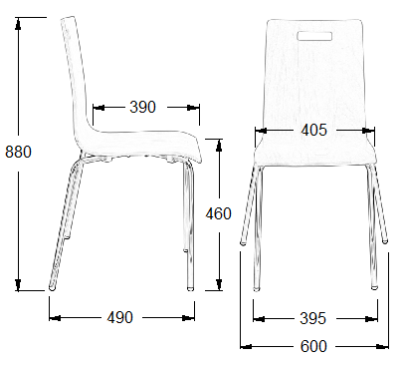

## 4. Fotel biurowy obrotowy

Podstawa pięcioramienna, wykonana z poliamidu z dodatkiem włókna szklanego, czarna, samohamowne kółka jezdne do twardych powierzchni, amortyzator gazowy umożliwiający płynną regulację wysokości siedziska, mechanizm umożliwiający synchroniczne odchylanie oparcia i siedziska z regulacją sprężystości odchylania w zależności od ciężaru siedzącego oraz blokady tego ruchu. Mechanizm wyposażony w system zapobiegający uderzeniu oparcia w plecy siedzącego po zwolnieniu mechanizmu.

Siedzisko krzesła wykonane ze sklejki drewna liściastego, wyściełane pianką PU wykonaną w technologii pianek wylewanych w formach, gęstość pianki siedziska: 80 kg/m3 Podłokietniki krzesła z możliwością regulacji w zakresie wysokości. Oparcie wykonane z sklejki drzewa liściastego, wyściełane pianką PU wykonaną w technologii wylewanej w formach o gęstości 75 kg/m3, wyprofilowane do naturalnego kształtu kręgosłupa w części krzyżowo-lędźwiowej, tapicerowane w całości, bez maskownicy plastikowej w tylnej części oparcia. Regulacja wysokości oparcia względem siedziska w systemie zapadkowym.

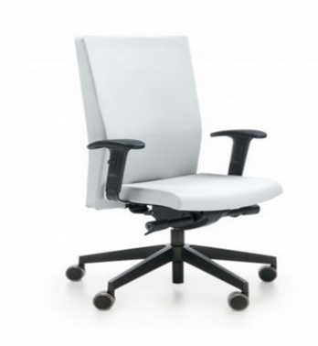 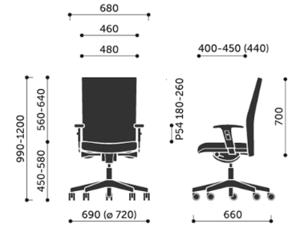

## 5. Fotel - typ 1

Fotel na nóżkach, w całości wykonany z eko-skóry. Tył fotela również tapicerowany eko-skórą. Oparcie, podłokietniki i siedzisko wykonane z pianki wysokoelastycznej o wysokich parametrach. Gęstość pianki: minimum 45 kg/m3. Wymagane jest by podczas siedzenia nie występował efekt zapadania się. Nóżki wykonane z barwionego drewna – kolor wybarwienia do uzgodnienia z Zamawiającym lub metalowe malowane proszkowo, kolor do uzgodnienia z Zamawiającym.

Niniejszy fotel z Sofą typ 1 stanowią komplet.

Wymiar: szer. siedziska fotela: 65 - 75 cm; wys. fotela: 70 80 cm

<https://slf24.pl/fotel-slender-wood.html>

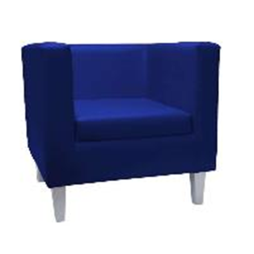 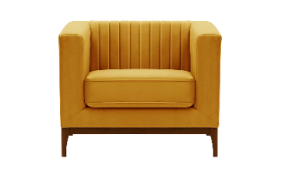

## 6. Fotel - typ 2

Fotel kubełkowy na nóżkach, w całości wykonany z eko-skóry. Tył fotela również tapicerowany eko-skórą. Oparcie, podłokietniki i siedzisko wykonane z pianki wysokoelastycznej o wysokich parametrach. Gęstość pianki: minimum 45 kg/m3. Wymagane jest by podczas siedzenia nie występował efekt zapadania się. Nóżki wykonane z barwionego drewna – kolor wybarwienia do uzgodnienia z Zamawiającym lub metalowe malowane proszkowo, kolor do uzgodnienia z Zamawiającym.

Niniejszy fotel z Sofą typ 2 stanowią komplet.

Wymiar: szer. siedziska fotela: 65 - 75 cm; wys. fotela: 70 - 80 cm

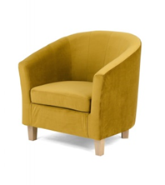 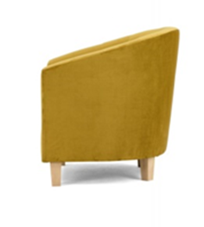

## 7. Fotel - typ 3

Fotel typu finka z wysokim oparciem. Stelaż fotela wykonany z litego drewna pokrytego lakierem. Dopuszczalne obciążenie fotela minimum 120 kg. Siedzisko oraz oparcie wypełnione wysoko elastyczną pianką (gęstość pianki: minimum 45 kg/m3) oraz obite dookoła eko-skórą. Grubość siedziska minimum 10 cm.

Wymiar (+/- 10%): szer. 64cm; gł. 52cm; wys. 102cm

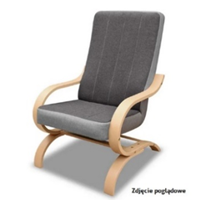 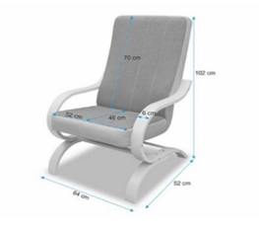

## 8. Sofa - typ 1

Sofa prostokątna na nóżkach, w całości wykonana z eko-skóry. Tył sofy tapicerowany eko-skórą. Oparcie, podłokietniki i siedzisko wykonane z pianki wysokoelastycznej o wysokich parametrach. Gęstość pianki: minimum 45 kg/m3. Wymagane jest by podczas siedzenia nie występował efekt zapadania się. Nóżki wykonane z barwionego drewna – kolor wybarwienia do uzgodnienia z Zamawiającym lub metalowe malowane proszkowo, kolor do uzgodnienia z Zamawiającym.

Wymiar: wys. sofy: 70 -80 cm; szer. siedziska sofy: minimum 200 cm

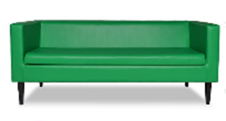 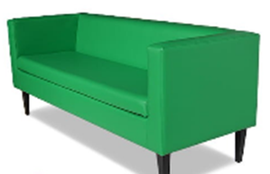

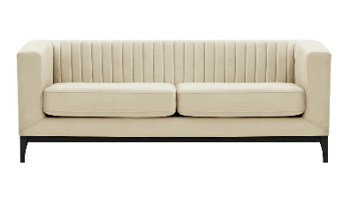

## 9. Sofa – typ 2

Sofa kubełkowa na nóżkach, w całości wykonana z eko-skóry. Tył sofy tapicerowany eko-skórą. Oparcie, podłokietniki i siedzisko wykonane z pianki wysokoelastycznej o wysokich parametrach. Gęstość pianki: minimum 45 kg/m3. Wymagane jest by podczas siedzenia nie występował efekt zapadania się. Nóżki wykonane z barwionego drewna – kolor wybarwienia do uzgodnienia z Zamawiającym lub metalowe malowane proszkowo, kolor do uzgodnienia z Zamawiającym.

Wymiar: szer. siedziska sofy: minimum 130 cm; wys. sofy: 70 - 80 cm

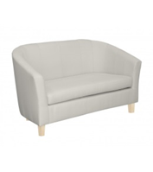 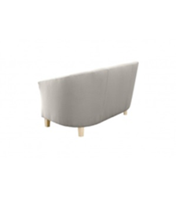

# 2.4. SPRZĘT AGD

Wymiary przytoczone przez Zamawiającego należy bezwzględnie sprawdzić przed rozpoczęciem realizacji, wyposażenie dopasować do zinwentaryzowanych przez Wykonawcę pomieszczeń z uwzględnieniem wszystkich nierówności ścian, braku kątów prostych, wykończeń przypodłogowych, itp. Należy również uwzględnić wszelkie gniazda, podejścia przewodów oraz lokalizację puszek instalacyjnych zarówno energetycznych jak i teleinformatycznych. Zamawiający opisując wyposażenie nie przeprowadził pełnej inwentaryzacji budynku, dlatego teżWykonawca powinien dokonać wizji pomieszczeń w celu potwierdzenia wymiarów wyposażenia i w przypadku różnic wymiarowych, wszelkie zmiany należy skonsultować z Zamawiającym w celu nowego dopasowania wyposażenia do pomieszczeń.

Dopuszcza się tolerancję wymiarów i parametrów +/- 10%

Przedstawione zdjęcia są poglądowe i mają na celu pokazanie Wykonawcy, jakiego stylu wyposażenia oczekuje Zamawiający.

## 1. Szafka stalowa ze zlewem 2-komorowym

Wymiary: szer. 100 cm x gł. 60 cm x wys. 85 cm

Wymiary komory zlewu: szer. 40 cm x gł. 40 cm x wys. 25 cm

Szafka stalowa ze zlewem 2-komorowym i półką wykonana z wysokogatunkowej atestowanej stali nierdzewnej posiadającej Świadectwo Państwowego Zakładu Higieny, odpornej na kwasy spożywcze oraz środki chemiczne. Rama szafki wykonana z profili ze stali kwasoodpornej. Profile spawane. Profile zakończone nóżkami regulowanymi w zakresie do 20 mm. Stopki wykonane z tworzywa sztucznego o regulowanej wysokości, umożliwiające wypoziomowanie. W stole zamontowane 2 komory zlewowe ze stali nierdzewnej. Komory zlewów tłoczone z jednego arkusza stali nierdzewnej. Komory wspawane bezszczelinowo w blat. Standardowe przetłoczenie w dnie do syfonu: Ø50 mm. Otwór na baterię Ø30 mm. Przetłoczenie blatu 10 mm. Rant tylny na całej szerokości. Szafka zamykana drzwiami przesuwnymi. Drzwi wyposażone we wpuszczany uchwyt (rączkę) ABS lub inne rozwiązanie przesuwania drzwi. Stal nierdzewna szczotkowana.

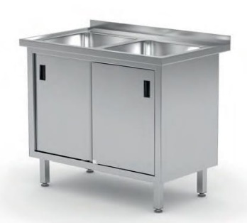

## 2. Bateria gastronomiczna

Bateria gastronomiczna zlewozmywakowa, stojąca, jednootworowa. Elementy i komponenty baterii wykonane z mosiądzu, stali nierdzewnej, stali chromowanej, tworzywa żaroodpornego i gumy EPDM. Bateria wyposażona w spryskiwacz na elastycznym przewodzie o długości minimum 100 cm ze sprężyną, wylewkę łokciową, uchwyt do zaczepiania baterii do ściany i wężyki zasilające o długości minimum 40 cm z końcówkami ½ cala. Bateria w komplecie z syfonem. Bateria pasująca do szafki stalowej ze zlewem 2-komorowej.

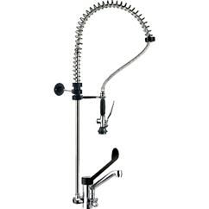

## 3. Szafa gastronomiczna przelotowa

Szafa gastronomiczna przelotowa wykonana z wysokiej jakości stali nierdzewnej o grubości 0,8 mm. Kolor inox. Drzwi przesuwne z kółkami jezdnymi. Po jednej stronie 4 drzwi przesuwnych. Razem 8 drzwi przesuwnych. Regulowane nóżki.

Wymiary: szer. 80 cm x gł. 50 cm x wys. 200 cm; Ilość półek: 4;

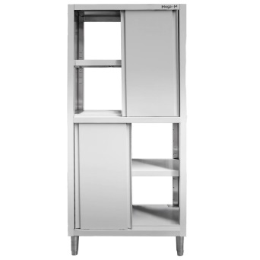 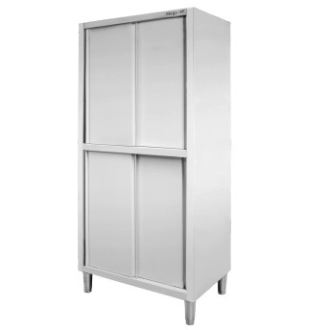

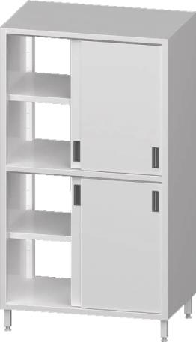

## 4. Wózek na naczynia

Wózek dwupłatowy ze stali nierdzewnej. Wyposażony w skrętne kółka. Blokada na dwóch kołach. Koła obudowane. Półki z przetłoczeniem. Konstrukcja spawana.

Wymiary: wys. 85 cm; gł. 50 cm; szer. 80 cm

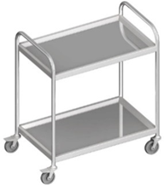

## 5. Zmywarka gastronomiczna z funkcją wyparzarki

Zmywarka gastronomiczna z funkcją wyparzarki (przemysłowa) do naczyń stołowych z podstawą i pakietem startowym.

Zmywarka wykonana ze stali nierdzewnej, kwasoodpornej. Posiada funkcje wyparzania. Zmywarka przystosowana do mycia talerzy, szkła, tac i pojemników GN 1/1. Czas trwania cyklu 120 lub 180 sek. Wysokość komory wsadowej minimum 37 cm. W komplecie ze zmywarką kosze 50 x 50 cm: do talerzy, uniwersalny, do szkła oraz pojemnik na sztućce. Wyposażona w aparaturę sterowniczą elektroniczną zapewniającą prostą i wygodną obsługę oraz kontrolki temperatury pracy. Zmywarka posiada 2 pary ramion myjąco-płuczących (góra/dół). Poziomy wody w komorze mycia oraz temperatury wody myjącej i płuczącej regulowane automatycznie. Mycie wodą w obiegu zamkniętym z użyciem detergentów dozowanych automatycznie, a następnie płukanie i wyparzanie wodą bieżącą podgrzaną do temperatury 90°C z dodatkiem płynu wybłyszczającego dozowanego automatycznie. Urządzenie posiada zamontowany uzdatniacz wody w celu ochrony przed osadzaniem się kamienia, zamontowany dozownik płynu myjącego oraz dozownik płynu nabłyszczającego, a także pompę wspomagającą płukanie. Zmywarkę można zasilać wodą ciepłą lub zimną.

Odpływ ciśnieniowy (nie grawitacyjny) za pomocą pompy spustowej wody umożliwiającej podłączenie do kanalizacji znajdującej się na poziomie do 0,85 m nad posadzką, bez konieczności stosowania dodatkowych podstaw.

Wymiary (+/- 10%): szer. 56,5 cm; gł. 66,5 cm; wys. 83,5 cm

W zestawie ze zmywarką są:

1. Dedykowana podstawa

Wykonana z wysokogatunkowej atestowanej stali nierdzewnej. Podstawa ma spawaną konstrukcję szkieletową. Przystosowana jest także do składowania koszy lub ich wkładów. Nogi wykonane są z zamkniętych profili kwadratowych o wymiarze 40 mm. Stopki regulowane, wykonane z wysokogatunkowego tworzywa.

Wymiary (+/- 10%): 61 x 55,5 x 50 cm.

2. Pakiet startowy detergentów, w postaci:

- płyn myjący minimum 20 litrów (zalecany przez producenta)

- płyn płuczący minimum 20 litrów (zalecany przez producenta)

- sól do zmiękczacza wody minimum 5 kg

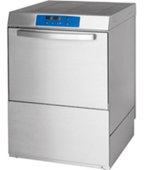 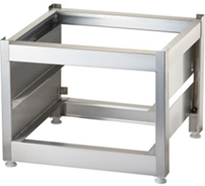

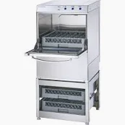

## 6. Lodówka wolnostojąca

Wymiary (+/- 10%): wys. 203 cm x szer. 59,5 cm x gł. 65,8 cm

Lodówka bezszronowa pełny No Frost; Zmiana kierunku otwierania drzwi; Położenie zamrażarki: na dole; Sterowanie: elektroniczne; Wyświetlacz; Liczba termostatów: 2; Oświetlenie ledowe; Alarm niedomkniętych drzwi; Szybkie chłodzenie; Wyposażenie chłodziarki: półki szklane, dwie szuflady (pojemniki), półki w drzwiach, pojemnik na jajka; Szybkie zamrażanie; Wyposażenie zamrażalki: 3 szuflady, pojemnik na kostki lodu; Kolor: stal szczotkowana lub szary.

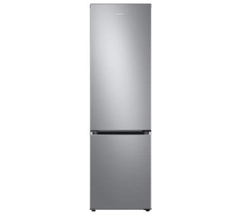 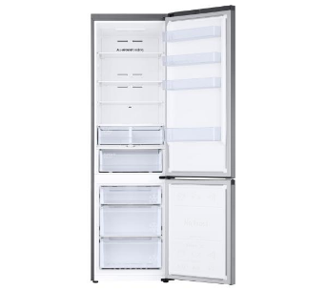

## 7. Płytka elektryczna ceramiczna

Płyta elektryczna ceramiczna do montażu w blacie szafki kuchennej, z czterema polami grzewczymi. Sterowanie elektroniczne - dotykowe na płycie grzewczej. Płyta posiada zasilanie trójfazowe, z możliwością instalacji zasilania jednofazowego.

Wymiary (+/- 10%): szerokość 58 cm, głębokość 51 cm.

Wykonanie płyty grzewczej:

Ceramiczne - bez ramki

Kolor płyty grzewczej: Czarny

Moc przyłączeniowa [W]: 7100

Napięcie zasilania [V]: 220-240 i 400

Funkcje dodatkowe: Eco Timer, Funkcja Stop & Go, Dwa pola z rozszerzonymi polami grzania

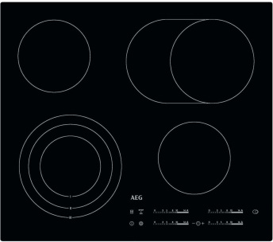 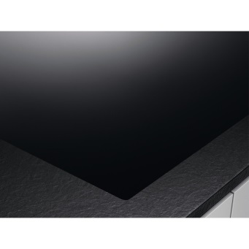

## 8. Okap podszafkowy teleskopowy

Wymiary (+/- 10%): wys. 18 cm x szer. 60 cm x gł. 28,5 cm

Do montażu w szafce 60 cm; Okap teleskopowy; Sterowanie za pomocą przycisków, liczba stopni regulacji: minimum 3; Możliwa praca w trybie wywiewowym i recyrkulacyjnym; Typ i liczba lamp okapu: żarówka LED, 2; Filtr tłuszczowy: siatka aluminiowa, ilość 2; Filtr węglowy: ilość 2, dedykowany przez producenta urządzenia (dostarczone razem z okapem); Kolor: stal szczotkowana lub szary.

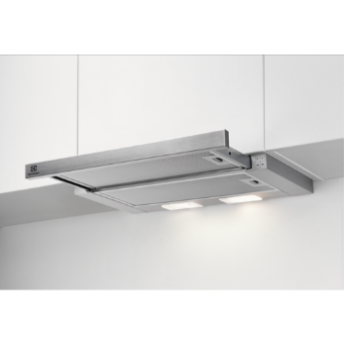 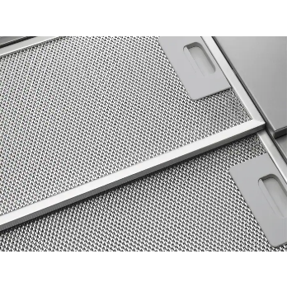

## 9. Czajnik elektryczny

Czajnik wykonany ze stali nierdzewnej o pojemności minimum 1,7 l. Posiada funkcje: automatyczne wyłączenie po zdjęciu z podstawy, zabezpieczenie przed przegrzaniem, zabezpieczenie przed wygotowaniem. Czajnik posiada filtr antyosadowy oraz wskaźnik poziomu wody.

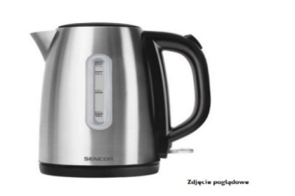

## 10. Opiekacz

Opiekacz o mocy [W]: 900; Liczba kanapek: 2; Kształt kanapek: trójkąty; Opiekacz 3 w 1; Płytki wymienne – 3 komplety (kanapki; grill; gofry); Nieprzywieralna powłoka płytek; Antypoślizgowe nóżki; Lampka kontrolna; Wykonanie obudowy - stal szlachetna i tworzywo sztuczne.

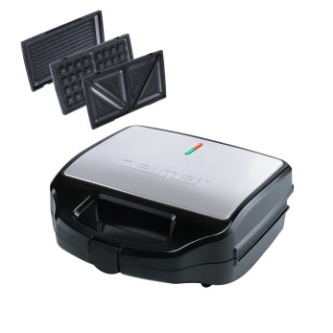 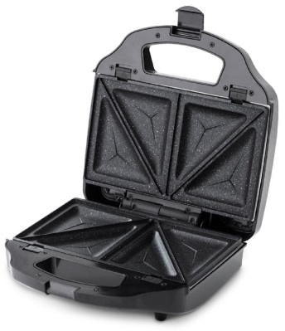

## 11. Kuchenka mikrofalowa

Wymiary (+/- 10%): szer. 48 cm x wys. 28 cm x gł. 42 cm

Pojemność: 25 l; Moc mikrofal: minimum 900 W; Sterowanie: elektroniczne; Sposób otwierania drzwi: w bok; Grill: kwarcowy; Moc grilla: minimum 1000 W; System rozprowadzania mikrofal: przestrzenny; Talerz obrotowy o średnicy: 27 cm; Wykończenie wnętrza: emaliowane; Funkcje podstawowe: gotowanie na parze, grill, podgrzewanie, rozmrażanie; Automatyczny dobór czasu: rozmrażania; Funkcje dodatkowe np. : kilka poziomów mocy, podtrzymywanie ciepła potraw; Sygnał dźwiękowy zakończenia pracy; Szybki start; Timer; Zegar.

Kolor: czarno-srebrny lub srebrny lub czarny

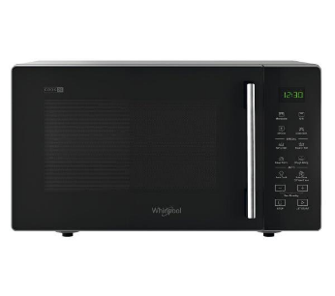 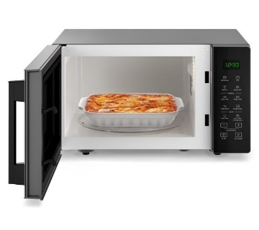

## 12. Warnik

Wymiary (+/- 10%): średnica korpusu:30 cm; wysokość całkowita: 60 cm

Warnik wolnostojący o pojemności ok. 18 litrów, dwuściankowy z zabudowaną grzałką, ociekaczem z funkcją podgrzewania i gotowania wody. Korpus warnika wykonany z polerowanej stali nierdzewnej zamykany górną pokrywą talerzową z uchwytem. Korpus ociekacza, uchwyty, kranik, wskaźniki i pokrętła oraz przyciski funkcyjne wykonane z tworzywa. Moc: 2,4kW, zasilanie: 230V. Warnik musi posiadać następujące funkcje i wyposażenie:

- Zakres regulacji termostatu od 30°C do 110°C

- Wskaźnik poziomu płynu w zbiorniku

- Termostat bezpieczeństwa

- Wyjmowana taca ociekacza wykonana ze stali nierdzewnej

- Kranik bezkropelkowy uruchamiany przez podniesienie dźwigni

- Grzałka warnika zabudowana

- Kontrolka zasilania

- Kontrolka zakamienienia

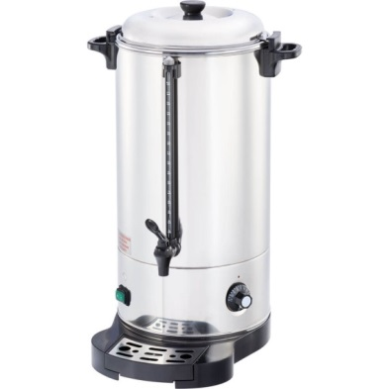

## 13. Ekspres do kawy

Wymagania techniczne: młynek ze stali nierdzewnej, wysokowydajna pompa 15 bar, system mleczny do spieniania mleka, dozownik kawy mielonej, monitoring napełnienia tacy ociekowej, wylewka kawy z regulacją wysokości, zbiornik na wodę, pojemnik na ziarna kawy, kolorowy wyświetlacz, programowanie i ustawianie indywidualnie ilości wody, programowane i ustawiane indywidualnie moce kawy, programowana ilość mleka / pianki mlecznej, programowanie temperatury zaparzania, programowanie czasu wyłączenia, różne funkcje/przepisy parzenia kawy, możliwość automatycznego parzenia kawy z mlekiem, gorąca woda.

Wymiary: szer. 25-30 cm, gł. 42-48 cm, wys. 34-40 cm.

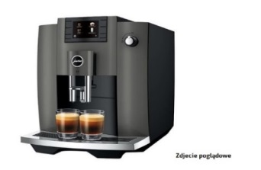

# 2.5. WYPOSAŻENIE DODATKOWE

## 1. Lustro naścienne

Lustro srebrne grubości 4 mm, oszlifowane wszystkie krawędzie i klejone do ściany. Lustro wykonane w technologii bezpiecznej.

**LUSTRA O WYMIARACH:**

**Lustro typ 1A** – wymiar (szer. x wys.): 50 cm x 50 cm

**Lustro typ 1B** – wymiar (szer. x wys.): 40 cm x 50 cm

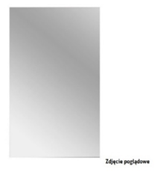

## 2. Zegar

Zegar ścienny wiszący o średnicy 25-31 cm. Zegar posiada mechanizm kwarcowy sterowany radiowo, obudowę z tworzywa sztucznego w kolorze do uzgodnienia z Zamawiającym, cyfry oraz wskazówki w kolorze czarnym, format wyświetlanej godziny – 12 godzinny, zasilany bateryjnie – baterie w komplecie.

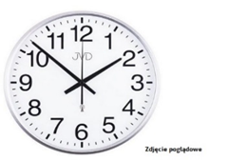

## 3. Wieszak stojący drewniany

Wieszak stojący wykonany w całości z naturalnego drewna i zabezpieczony hipoalergiczną emulsją wodną. Posiada uchwyty na ubrania rozmieszczone na dwóch różnych wysokościach i stojak na parasole. Kolor wieszaka – do wyboru Zamawiającego.

Wymiar (+/- 10%): szer. 49 cm; wys. 188 cm

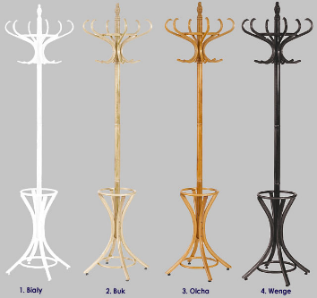

## 4. Tabliczki przydrzwiowe

Zatrzaskowa tabliczka przydrzwiowa wykonana z aluminium oraz plastiku PP. Posiada antyrefleksyjną folię w przednim panelu. Profile zatrzaskowe z zaślepkami. Montaż za pomocą śrub dodawanych w komplecie lub poprzez przyklejenie na taśmie dwustronnej.

Dane techniczne:

- lekkie aluminiowe profile zatrzaskowe

- plecy z płyty z tworzywa sztucznego

- folia antyrefleksyjna 0,5 mm ochraniająca zawartość

Wymiary: 10 - 12 cm x 14 - 16 cm

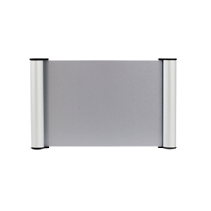 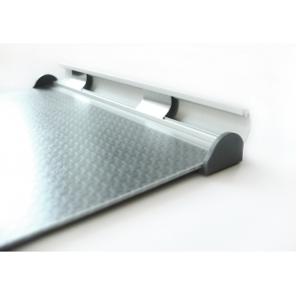 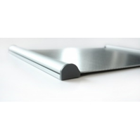

## 5. Gablota wisząca

Gablota informacyjna dwuskrzydłowa. Konstrukcja gabloty wykonana jest z anodowanego profilu aluminiowego w kolorze srebrnym lub inox lub szarym. Zakończenia narożnikowe z tworzywa sztucznego. Skrzydła gabloty otwierają się na boki i posiadają wypełnienie ze szkła hartowanego (bezpiecznego) grubości minimum 4 mm. Wypełnienie gabloty z naturalnego materiału korkowego. Drzwi gabloty posiadają zamki patentowe.

Wymiary minimalne: szer. 120 - 130 cm, wys. 80 - 90 cm, gł. 6 - 8 cm.

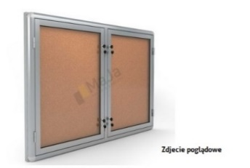

## 6. Tablica korkowa

Tablica korkowa do zawieszania kartek za pomocą pinezek. Powierzchnia tablicy wykonana z naturalnego materiału korkowego. Tylna część tablicy wykonana z pilśni. Rama tablicy wykonana z anodowanego profilu aluminiowego. Narożniki tablicy wykończone estetycznymi, plastikowymi elementami. Mocowanie tablicy w narożnikach z możliwość zawieszenia tablicy zarówno w pionie, jak i w poziomie.

**TABLICA KORKOWA O WYMIARACH:**

**Tablica typ 6A** – wymiar (wys. x szer.): 100 cm x 150 cm

**Tablica typ 6B** – wymiar (wys. x szer.): 90 cm x 60 cm

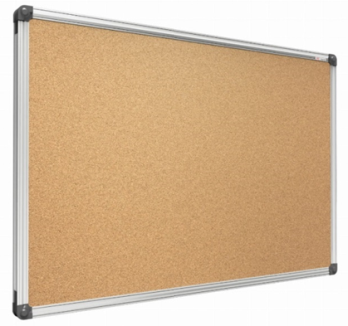

## 7. Regał plastikowy łazienkowy – prostokątny

Regał plastikowy z tworzywa sztucznego na kółkach. Regał wyposażony w trzy półki z otworami. Możliwość łatwego demontażu półki, w zależności od potrzeb. Kolor do uzgodnienia z Zamawiającym.

Wymiar: szer. 36 – 45 cm; gł. 25 - 30 cm; wys. 65 - 90 cm

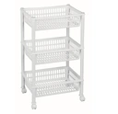

## 8. Regał plastikowy łazienkowy – narożny

Regał plastikowy z tworzywa sztucznego na kółkach. Regał wyposażony w trzy półki z otworami. Możliwość łatwego demontażu półki, w zależności od potrzeb. Kolor do uzgodnienia z Zamawiającym.

Wymiar: szer. 25 -35 cm; gł. 25 - 35 cm; wys. 65 - 90 cm

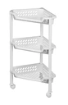

## 9. Kosz na śmieci

Kosz na śmieci z uchylną pokrywą i zdejmowanym wiekiem wykonany z tworzywa w kolorze do uzgodnienia z Zamawiającym. Kosz przystosowany do worków jednorazowych.

**KOSZ O WYMIARACH:**

**Kosz typ 9A** – 15 litrów

**Kosz typ 9B** – 25 litrów

**Kosz typ 9C** – 60 litrów

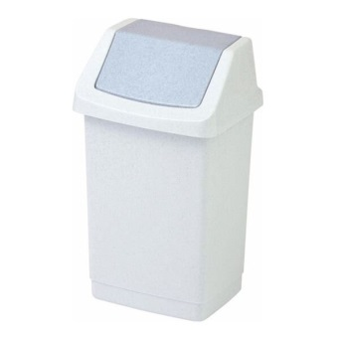 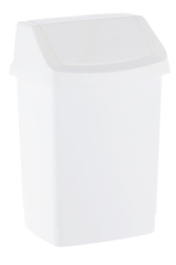

## 10. Suszarka na pranie stojąca

Suszarka stojąca rozkładana. Posiada trzy strefy suszenia, na grubych aluminiowych linkach (drutach) do wieszania prania. Długość linek (drutów) ok. 20 m. Suszarka wyposażona w kółka ułatwiające przesuwanie. Posiada blokadę skrzydeł.

Wymiary suszarki rozłożonej (=/- 10%): 174 cm x 57 cm x 91cm

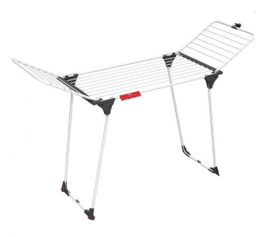

## 11. Dozownik mydła

Wymiary (+/- 10%): szer. 9 cm x gł. 10 cm x wys. 19 cm

Dozownik o pojemności 400 ml dozujący mydło w płynie uzupełniane z kanistra. Dozownik do montażu na ścianie. Wykonany z tworzywa ABS w kolorze białym z przezroczystym okienkiem do kontroli poziomu płynu.

Oferowane wyposażenie ma być rozwiązaniem systemowym, umożliwiającymi domówienia i wspólne zestawienie w przyszłości.

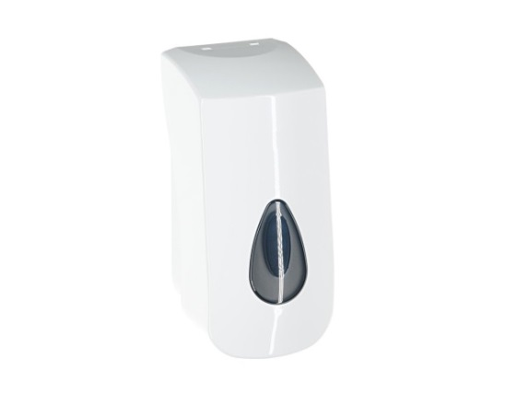 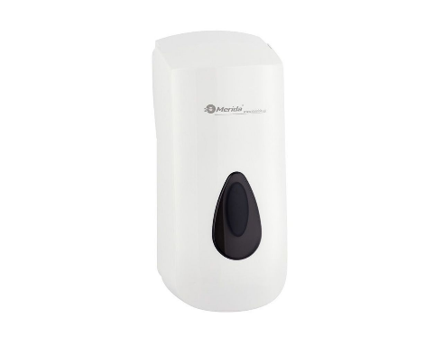

## 12. Dozownik środka dezynfekcyjnego

Wymiary (+/- 10%): wys. 33,5 cm x 18,1 cm x 9,1 cm

Dozownik do środków dezynfekujących, z obudową z tworzywa sztucznego, dźwignią uruchamiającą wykonaną ze stali nierdzewnej wychodzącą z tylnej części dozownika , wymienialną pompką z tworzywa sztucznego, do butelek jednorazowych o pojemności 0,5 l. , z elementami transparentnymi, regulowaną objętością dozy, płytka tylna mocowana do ściany

Oferowane wyposażenie ma być rozwiązaniem systemowym, umożliwiającymi domówienia i wspólne zestawienie w przyszłości.

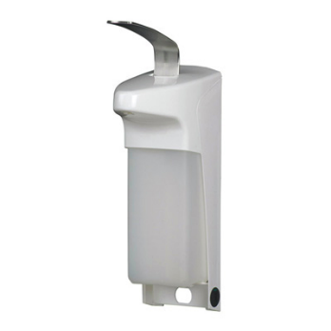

## 13. Dozownik ręczników papierowych

Wymiar (+/- 10%): szer. 31,5 cm x wys. 32,5 cm x gł. 21,7 cm

Automatyczny dozownik, bez użycia baterii czy prądu, z funkcją cięcia. Posiada wskaźnik poziomu napełnienia i praktyczny system otwierania przedniej obudowy. Dozownik na jednorazowe ręczniki zawieszany na ścianie. Wykonany z tworzywa ABS w kolorze białym.

Oferowane wyposażenie ma być rozwiązaniem systemowym, umożliwiającymi domówienia i wspólne zestawienie w przyszłości.



## 14. Dozownik papieru toaletowego

Wymiar (+/- 10%): szer. 24,5 cm x wys. 24,5 cm x gł. 15,5 cm

Papier toaletowy w rolce jest pobierany jako pojedynczy arkusz ze środka dozownika. Dozownik posiada wskaźnik poziomu napełnienia. Dozownik do montażu na ścianie. Wykonany z tworzywa ABS w kolorze białym.

Oferowane wyposażenie ma być rozwiązaniem systemowym, umożliwiającymi domówienia i wspólne zestawienie w przyszłości.

